EVAL. U.4 MATEMÁTICAS ABN-CBC 2º PRIM. | FECHA:
NOMBRE: CURSO:

1.- Calcula el doble de las siguientes cantidades.
A) 46= ____________________ B) 72 = ______________________ C) 213 = ____________________ D) 360 = ______________________
2.- Calcula la mitad de las siguientes cantidades.
A) 64= ____________________ B) 82 = ______________________ C) 120 = ____________________ D) 250 = ______________________
3.- Escribe los amigos del mil de las siguientes cantidades.
A) 110 + _______ = 1000 B) 250 + _______ = 1000
C) _______ + 670 = 1000 D) _______ + 825 = 1000

4.- Escribe en los relojes la hora a la que acaban los partidos de tenis.
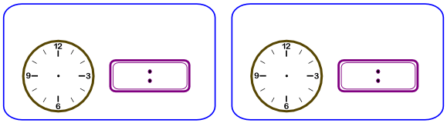
Empezó el partido a las 9 y duró Empezó a las 9 y duró el doble que
una hora. el otro partido.

5.- Escribe la mitad del tiempo que indican estos relojes.
03 00 la mitad es __________________________________________
02 30 la mitad es ___________________________________________

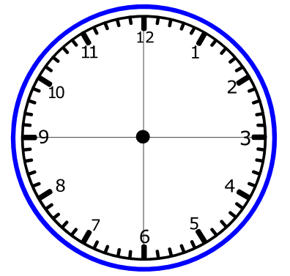
6.- Escribe la hora indicada en estos relojes.
_________________ _________________
_________________ _________________
_________________ _________________

7.- .- Calcula
A) 200 x 5 = _________ B) 50 x 30 = ________ C) 40 x 5 = _________ A) 80 x 50 = _________ B) 900 x 5 = ________ C) 5 x 70= _________
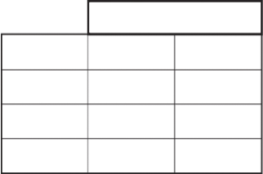
8.- Calcula los siguientes productos
362 x 2 186 x 5

9.- Rodea la medida más aproximada.
A) Un lápiz: 15 cm 15 m B) Un coche: 3 km 3 m
C) Distancia de Madrid a Barcelona: 621 m 621 Km
D) El largo de la pizarra: 2 cm 2 m 2 km
10.- En un polideportivo hay trescientas personas del equipo de local y ciento ochenta y dos del equipo visitante. ¿Cuántas personas del equipo visitante menos hay el polideportivo?

Respuesta: ____________________________________

